附件一： 设计图纸1

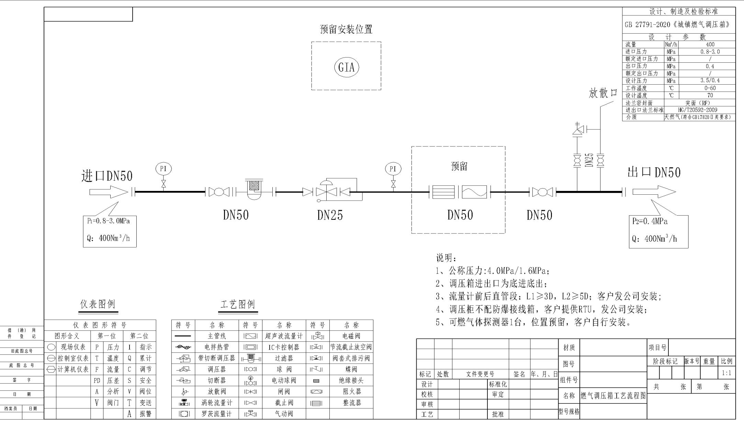

设计图纸2

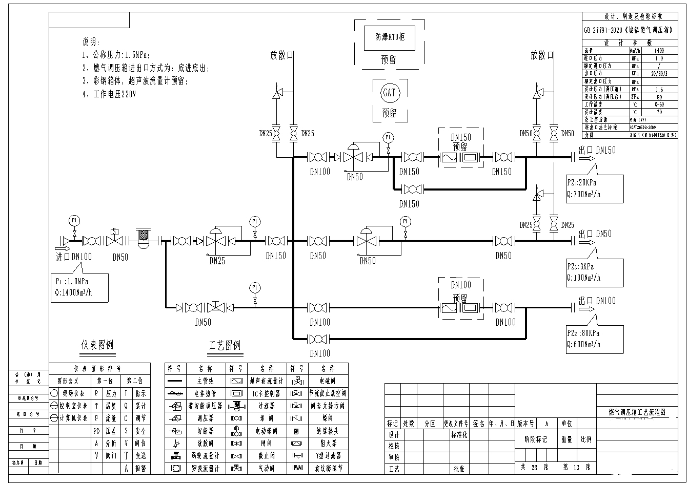

设计图纸3

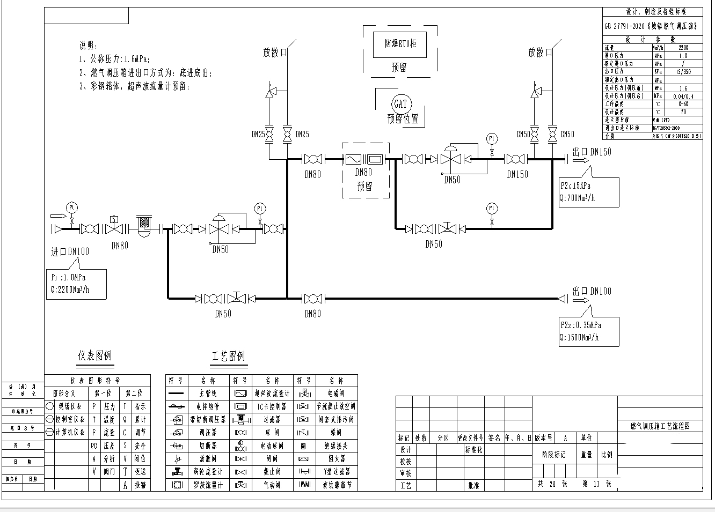

设计图纸4

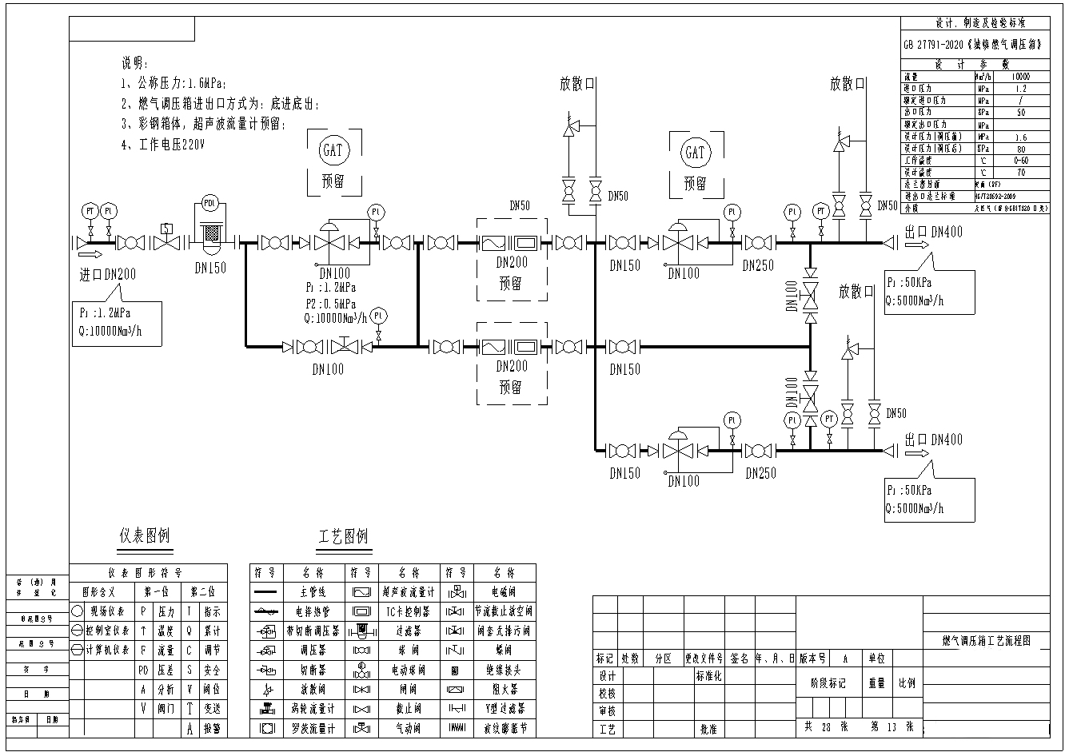

附件二：

报 价 单
致：
我方已仔细研究了四川宏源燃气股份有限公司燃气调压箱采购项目价格调研函全部内容，现报价见附表。包括但不限于各种成本费、措施费、包装费、运输费、保险费、装车费、调试费、利润、税费等一切费用。

报价单位（盖章）： 报价时间：

联系人： 联系方式：

附表 调压器采购项目报价清单
序号 | 名称 | 设计参数(设计、制造及验收标准GB27791-2020) |  |  |  | 数量 | 综合单价（元） | 金额（元） | 说明
序号 | 名称 | 进口参数 | 出口参数 | 设计压力（MPa） | 工作温度（℃）
1 | 调压箱 | DN50  P₁:0.8-3.0MPa  Q:400Nm³/h | DN50；P2:0.4MPa；  Q:400Nm³/h | 4.0 | 0-60 | 1台 |  |  | 1.调压箱底进底出；2.彩钢箱体，超声波流量计预留； 3.箱体外标注采购人logo及安全警示语句。
2 | 调压箱 | DN100  P₁:1.0MPa  Q:1400Nm³/h | DN150；P2:20KPa；  Q:700Nm³/h | 1.6 | 0-60 | 1台 |  |  | 1.调压箱底进底出；  2.彩钢箱体，超声波流量计预留； 3.箱体外标注采购人logo及安全警示语句。
2 | 调压箱 | DN100  P₁:1.0MPa  Q:1400Nm³/h | DN50；P3:3KPa；  Q:100Nm³/h | 1.6 | 0-60 | 1台 |  |  | 1.调压箱底进底出；  2.彩钢箱体，超声波流量计预留； 3.箱体外标注采购人logo及安全警示语句。
2 | 调压箱 | DN100  P₁:1.0MPa  Q:1400Nm³/h | DN100；P4:80KPa；  Q:600Nm³/h | 1.6 | 0-60 | 1台 |  |  | 1.调压箱底进底出；  2.彩钢箱体，超声波流量计预留； 3.箱体外标注采购人logo及安全警示语句。
3 | 调压箱 | DN100  P₁:1.0MPa  Q:2200Nm³/h | DN150；P2:15KPa；  Q:700Nm³/h | 1.6 | 0-60 | 1台 |  |  | 1.调压箱底进底出；  2.彩钢箱体，超声波流量计预留； 3.箱体外标注采购人logo及安全警示语句。
3 | 调压箱 | DN100  P₁:1.0MPa  Q:2200Nm³/h | DN100；P3:0.35MPa  Q:1500Nm³/h | 1.6 | 0-60 | 1台 |  |  | 1.调压箱底进底出；  2.彩钢箱体，超声波流量计预留； 3.箱体外标注采购人logo及安全警示语句。
4 | 调压箱 | DN200  P₁:1.2MPa  Q:10000Nm³/h | DN400；P2:50KPa  Q:5000Nm³/h | 1.6 | 0-60 | 1台 |  |  | 1.调压箱底进底出；  2.彩钢箱体，超声波流量计预留； 3.箱体外标注采购人logo及安全警示语句。

以采购人实际订单或通知为准，分批供货，以实际采购入库数量结算。

